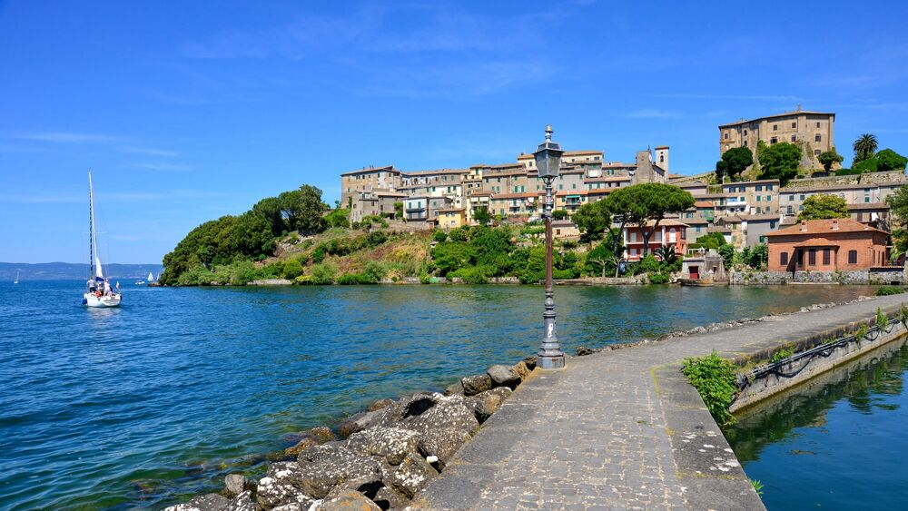
R.U. TMAXCLUB Z4 – LAZIO
18 settembre 2022 – Capodimonte / Santa Marinella
“Capodimonte: Amala…sunta”
Entriamo nella leggenda di Amalasunta, mitica regina dei Goti e figlia di Teodorico, imprigionata fino al suo omicidio sull’isola Martana nel Lago di Bolsena, da dove molti pescatori di Marta affermano che durante giornate di forte tramontana, vicino l'isola Martana, sia possibile ancora udire le urla strazianti della regina.
E proprio lì di fronte, nel paese di Capodimonte, partiremo per questo nostro raduno.
Ci dirigeremo a Nord, permettendoci un piccolissimo “sconfinamento” in Toscana per raggiungere Pitigliano e Manciano, per poi rituffarci nella Tuscia, passando per Canino e raggiungendo Tuscania.
Ci inoltreremo tra le piantagioni delle mitiche nocciole viterbesi fino al paese di Blera, da dove ci “lanceremo” verso le coste tirreniche.
Passando per Civitavecchia, arriveremo a Santa Marinella, un autentico gioiello del litorale romano, dove riposeremo e godremo dell’ancora mite clima delle coste laziali!
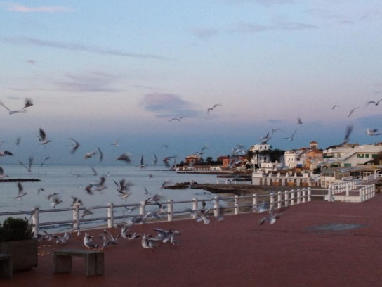
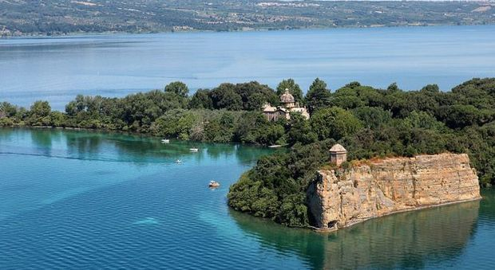

Isola Martana Santa Marinella

